Коммерческое предложение

по Установке Быстрого Пиролиза FPP 02

Назначение:
Установка быстрого пиролиза FPP02 предназначена для термохимической переработки и утилизации биомассы и других органических, в том числе, полимерных отходов с получением жидких органических продуктов и мелкодисперсного угля.
Особенности Установки FPP 02:
- Позволяет обеспечить переработку любых отходов биомассы, в отличие от технологии брикетирования и производства композиционных материалов и пеллет;
- Представляет собой модульное решение, поставляется под ключ, не требует капитального строительства, обеспечивает 100 % готовность к эксплуатации;
- Обеспечивает высокую эффективность переработки, позволяет перерабатывать отходы малых предприятий в небольших объемах, легко увеличивается под нужные объёмы путём установки дополнительных модулей УБП PFF 02;
- Является реализацией запатентованных технических решений и позволяет обеспечить в разы более низкие капитальные затраты в отличие от технологии конкурентов (кипящий слой);
- Обеспечивает при переработке древесных отходов получение до 53% жидких и 20% твердых продуктов.
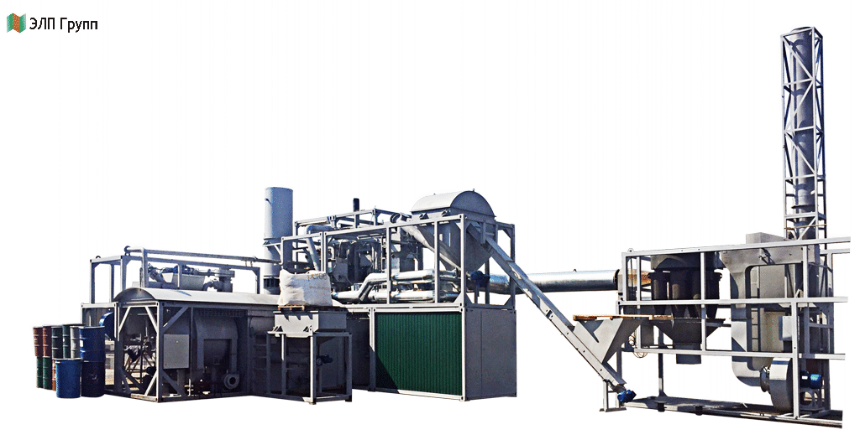
Технические характеристики установки (по древесине):
- Производительность (кг/ч):
- по исходному сухому сырью (W=10%, древесина) – 500;
- по жидким продуктам (бионефть) - 250;
- по углистому остатку (биоуголь) – 150.
2. Напряжение электрического тока (В) – 380.
3. Установленная электрическая мощность комплекса (кВт) - не более 25.
4. Режим работы непрерывный.
5. Исполнение модульное, передвижное (с помощью автотранспорта), установка комплекса осуществляется без заливки тяжелого фундамента.
6. Режимные параметры:
- максимальная температура в реакторе (°С) - 650;
- максимальная температура в топке (°С) - 1000;
- максимальное избыточное давление парогазовой смеси в системе, (мм. вод. ст.) - 50.
7. Количество обслуживающего персонала (чел.) - 6 (2 чел. \ смена).
8. Габаритные размеры пиролизного модуля, ДхШхВ, (м. ) - 11х11х6.
Состав установки: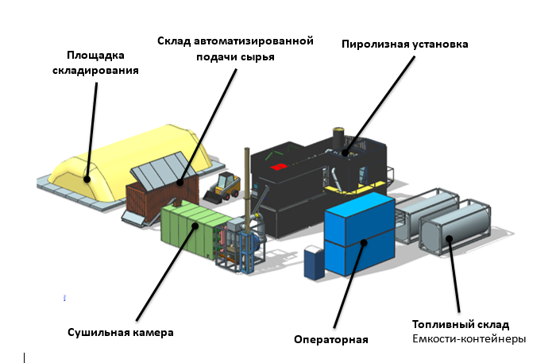
В составе УБП PFF 02:
Модуль загрузки, реактор, энергетический блок, блок конденсации, промежуточный блок, модуль выгрузки, блок формирования сушильного агента, операторная, вспомогательные конструкции и ограждения.
Дополнительные: оборудование и инфраструктурные составляющие производственного комплекса (требования к которым могут изменяться в зависимости от свойств сырья, пожеланий Заказчика и конфигурации технологической площадки) в составе:
1) Участок первичного хранения и подготовки сырья;
2) Модуль сушки сырья;
3) Склад хранения жидких продуктов пиролиза;
4) Склад хранения угля;
5) Хозяйственно-бытовые помещения.
Параметры исходного сырья:
В качестве сырья для установки используются измельченные отходы растительной биомассы в виде древесных опилок, стружки, щепы, соломы, отходов элеватора, торфа, и других органических полимерных отходов.
Возможна также переработка отходов, загрязненных нефтепродуктами.
Требования к исходному сырью:
1. Тип исходного сырья - биомасса растительного происхождения.
2. Максимальный размер частиц сырья (мм.) - не более 20.
3. Исходная влажность сырья (%) - не более 55.
4. Насыпная плотность (кг/м3) - 80-400
5. Зольность (%) - не более 5.
6. Массовая доля минеральных примесей размером менее 10 мм, - не более 1%.
7. Массовая доля минеральных примесей размером более 20 мм - не допускается.
8. Массовая доля металлических включений - не допускается.
Свойства продуктов переработки (на примере древесины):
Жидкие продукты термохимической переработки растительной биомассы представляют собой тёмную жидкость с запахом дыма. Жидкие продукты соответствуют требованиям стандарта ASTM D 7544-10.
Основные свойства жидких продуктов пиролиза:
1. Низшая теплота сгорания (МДж/кг.) - не менее 15.
2. Плотность при 20°С (кг/м3) - 1100-1300.
3. Содержание воды (% \мас.) - не более 30.
4. Содержание твёрдых частиц (% \ мас.) - не более 2,5.
5. Кинематическая вязкость при 20°С (мм2 /с) - не более 125.
6. Содержание серы (% \ мас.) - не более 0,05.
7. Содержание золы (% \ мас.) - не более 0,25.
8. Температура вспышки (°С) - не менее 45.
9. Температура потери текучести (°С) - не более – 9.
10. pH - 2-3.
Твёрдые продукты термохимической переработки растительной биомассы представляют собой мелкодисперсный чёрный порошок (уголь), основные свойства которого:
1. Низшая теплота сгорания (МДж/кг.) - 20-33.
2. Плотность (кг/м3) - 260-380.
3. Содержание углерода (%\ мас.) - 40-70.
4. Зольность (% \мас.) - до 15.
5. Характерный размер (мм.) - 0,1.
Экономика (по древесине):
В случае непрерывной работы, комплекс может в год выпускать 2 тыс. тн. бионефти и 1,2 тыс. тн. биоугля.
При рыночной стоимости бионефти – от 8 т. р.\ тн., а биоугля – от 5 тыс. руб.\ тн. – годовая выручка может составить – 22 млн. руб.
С учётом того, что расходы на производство и эксплуатацию не превысят - 5 млн. руб.\ год, – данный проект может окупиться в течение 1,5 – 2 лет, а с учётом экономии ранее производимых затрат на вывоз, захоронение и утилизацию отходов – окупаемость может составить 1 – 1,5 года.
Условия поставки:
Стоимость производственного комплекса: от 30 млн. руб.
Срок поставки: от 4 месяцев.
Условие поставки: предоплата 70% .
Гарантия и сервисное обслуживание: в рамках индивидуального гарантийного сервисного договора.
Установка поставляется под ключ.
В рамках пуско–наладочных работ осуществляется полностью запуск производства с желательным последующим сервисным обслуживанием.
Стоимость производственного комплекса будет уточняться с учетом условий конкретной поставки, отдельных требований Заказчика и особенностей сырья.
Контактная информация: тел. факс (8552) 44-30-10, тел. 31-47-48
e-mail: info@rabika.ru
WWW. rabika.ru

